RAPPORT D'ALTERNANCE – BTS SIO
Thème : Développement et Optimisation d'Applications Métiers (Portail Web et Outils Internes)
Présenté par : Wassila TABIBOU
Diplôme préparé : BTS Services Informatiques aux Organisations (SIO)
Spécialité : Option SLAM (Solutions Logicielles et Applications Métiers)
Établissement : ESIC
Période d'alternance : Septembre 2025 – Août 2026
Entreprise d'accueil : SIFA Logistics (Massy)
Tuteur en entreprise : M. François MENDES, Responsable Service Développement

Sommaire
1. Introduction
2. Présentation de l'entreprise (SIFA Logistics)
3. Environnement Technologique et Méthodologique
4. Mission 1 : Le module de paramétrage client (MySIFA)
- 4.1. Problématique et Conception
- 4.2. Architecture Base de données (Back-end)
- 4.3. Déploiement et Bilan
5. Mission 2 : Sécurisation des saisies (Modèle de champ obligatoire)
- 5.1. Le besoin métier
- 5.2. Développement sous WEBDEV en WLangage
- 5.3. Valeur ajoutée
6. Mission 3 : Évolution de la Télémétrie et Export Excel
- 6.1. Tri dynamique et requêtage asynchrone
- 6.2. Post-traitement et génération de fichiers Excel
7. Bilan et Compétences Acquises

1. Introduction
Étudiante en deuxième année de BTS Services Informatiques aux Organisations (option SLAM) à l'ESIC, j'ai l'opportunité de réaliser ma dernière année d'études en alternance au sein de l'entreprise SIFA Logistics. Ce contrat, s'étalant de septembre 2025 à août 2026, s'inscrit dans la continuité directe de mon stage de première année effectué au sein de cette même structure.
Cette immersion de longue durée au sein du Pôle Développement de Massy marque une transition décisive dans mon parcours professionnel. Alors que mon stage initial avait pour but l'assimilation d'un nouvel environnement technologique (le WLangage et l'IDE WEBDEV), cette année d'alternance m'a permis d'agir en tant que développeuse à part entière. J'ai ainsi été confrontée à des problématiques métiers complexes, à la gestion de la dette technique, et à l'optimisation de l'Expérience Utilisateur (UI/UX) sur des applications critiques utilisées par des centaines de collaborateurs et de clients à l'international.
Ce rapport détaille les missions techniques qui m'ont été confiées, de la conception d'interfaces client à la fiabilisation des données internes, tout en mettant en lumière mon intégration au sein d'une équipe fonctionnant en méthodologie Agile.

2. Présentation de l'entreprise (SIFA Logistics)
SIFA Logistics est une Entreprise de Taille Intermédiaire (ETI) spécialisée dans le transport international et la Supply Chain, générant environ 500 millions d'euros de chiffre d'affaires. J'évolue au sein de la Direction des Systèmes d'Information (DSI), plus particulièrement dans l'équipe en charge du portail client "MySIFA", sous la supervision de François MENDES, Responsable du Service Développement. L'équipe fonctionne selon la méthodologie Agile, rythmée par des Sprints de deux semaines, des "Daily Meetings" et l'utilisation de Wrike pour le suivi des tickets de développement.

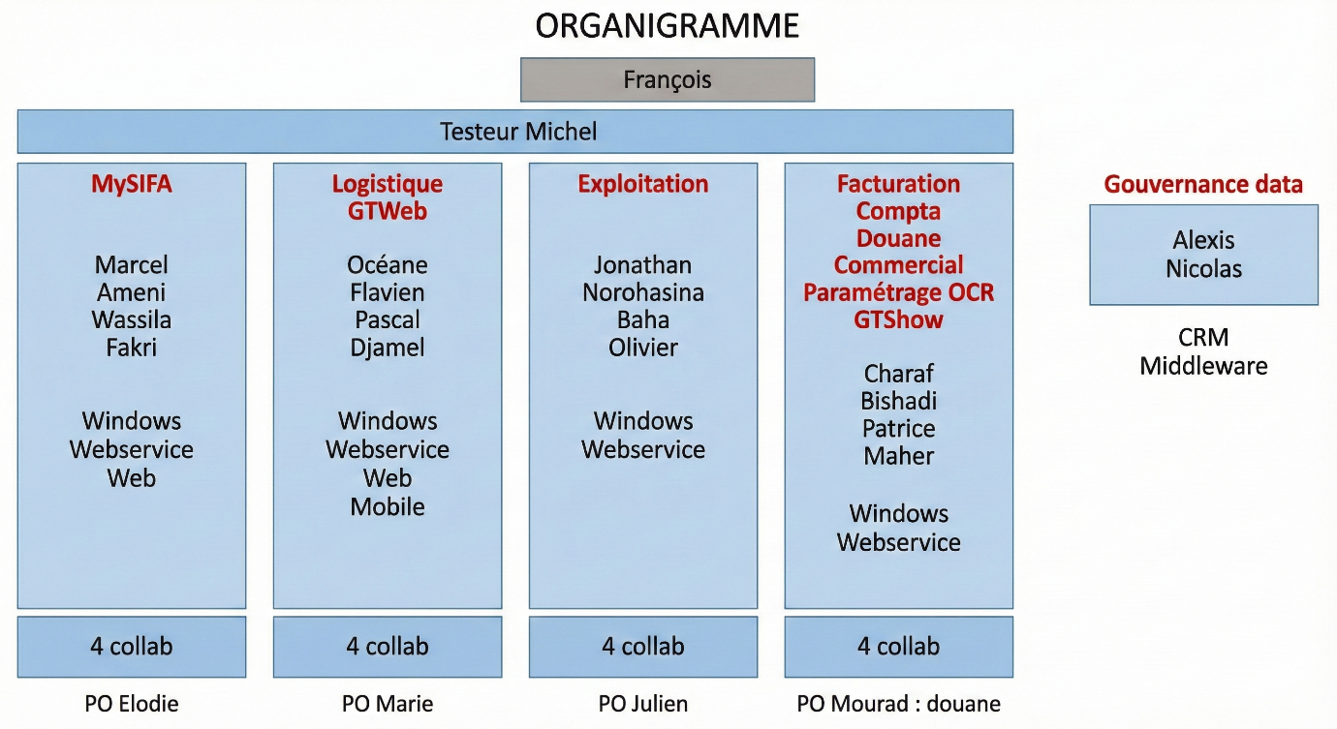

3. Environnement Technologique et Méthodologique
L'ensemble de mes développements s'est articulé autour des technologies propriétaires de PC SOFT : l'environnement WEBDEV et le WLangage. Ce choix stratégique de l'entreprise permet un développement "Low-Code" rapide et standardisé. La gestion des bases de données est quant à elle assurée par Microsoft SQL Server, nécessitant la rédaction de requêtes complexes et de procédures stockées en Transact-SQL (T-SQL).
Côté organisation, l'équipe de développement suit les rituels de la méthode Agile (Sprints, Daily meetings) et s'appuie sur la plateforme Wrike pour le suivi rigoureux des tickets et le versionnage des tâches (statuts "En cours", "À tester", "Validé - PO"). Sur le plan du déploiement, l'entreprise fonctionnait initialement par écrasement de versions entre l'environnement local, la pré-production et la production. Toutefois, au cours de mon alternance, j'ai pu assister et participer aux prémices d'une transition majeure : l'intégration progressive d'outils de versioning (Git) afin de professionnaliser et de sécuriser notre pipeline d'intégration (CI/CD).

4. Mission 1 : Le module de paramétrage client (MySIFA)
Ma première mission majeure, initiée durant mon stage et prolongée durant mon alternance, a consisté à concevoir de A à Z un module d'automatisation des envois de rapports Excel (XLS) pour les clients.
4.1. Problématique et Conception Initialement, la configuration de ces envois était fastidieuse. J'ai donc développé une interface front-end dédiée sous WEBDEV. Pour garantir une ergonomie optimale, j'ai conceptualisé un parcours utilisateur basé sur une fenêtre modale divisée en trois plans successifs :
- Le premier plan est dédié à la sélection de l'entreprise cible.
- Le second plan permet la configuration fine des données (sélection des destinataires via e-mail, choix de la langue, définition du type de rapport comme la facturation ou l'historique).
- Le troisième plan gère le cœur fonctionnel : la planification. J'y ai intégré des interrupteurs graphiques permettant une sélection intuitive de la fréquence, des jours de la semaine et des créneaux horaires.
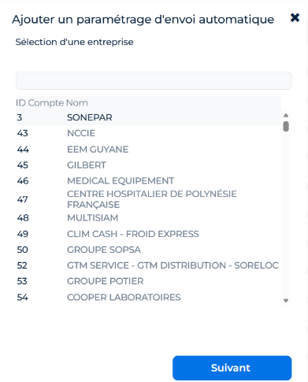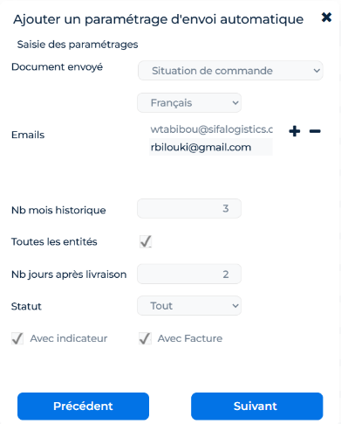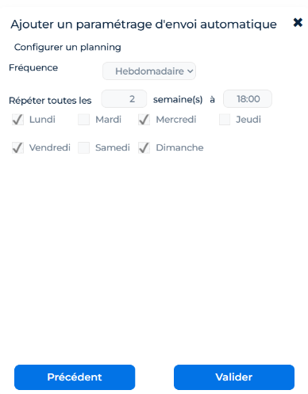
4.2. Architecture Base de données (Back-end) L'interface nécessitait une refonte partielle de la base de données. J'ai restructuré les tables SQL Server pour accueillir les nouvelles variables de planification et développé plusieurs procédures stockées en T-SQL assurant le cycle CRUD (Create, Read, Update, Delete) de ces paramétrages.
4.3. Déploiement et Bilan J'ai mené des tests d'intégration rigoureux pour valider la communication entre le front-end WEBDEV et le back-end SQL (validation des saisies par expressions régulières, points d'arrêt de débogage). Actuellement, l'interface applicative et la base de données sont 100% fonctionnelles et déployées en environnement de pré-production. Le passage en production définitive reste en attente, l'entreprise ayant dû redéfinir ses priorités de développement, repoussant la mise à jour de l'exécutable (WINDEV) chargé d'exploiter mes données pour envoyer physiquement les e-mails. Cette étape m'a appris une leçon essentielle : en entreprise, la livraison d'un projet dépend souvent de ressources croisées et d'impératifs métiers changeants.

5. Mission 2 : Sécurisation des saisies (Modèle de champ obligatoire)
Face à la recrudescence d'erreurs de saisie dans nos bases de données, il m'a été confié la tâche de refondre le système de validation des formulaires sur l'application.
5.1. Le besoin métier
Jusqu'alors, la vérification des champs (nom, e-mail) se faisait de manière asynchrone, souvent lors de la soumission globale du formulaire. Cela générait des allers-retours frustrants pour l'utilisateur et un risque de corruption des données si la validation côté serveur échouait. Mon objectif était de créer un composant dynamique, réutilisable, permettant une validation en temps réel.
5.2. Développement sous WEBDEV en WLangage
Plutôt que de coder des règles spécifiques sur chaque page, j'ai exploité la notion de "Modèle de champ"sous WEBDEV. J'ai encapsulé la logique de validation au sein d'un composant global.
- Contrôle adaptatif : J'ai programmé en WLangage un déclencheur sur l'événement "À chaque modification" du champ. Le code évalue dynamiquement le contenu saisi en le comparant à des expressions régulières (Regex) stockées en paramètres, s'adaptant ainsi au contexte (texte simple, e-mail, code postal).
- Retour visuel (UI/UX) : Si la saisie est incorrecte, le WLangage modifie instantanément les propriétés CSS du champ (encadrement rouge, apparition d'une icône d'alerte et d'un message d'erreur explicite sous la zone de saisie).
- Blocage de soumission : Le composant met à jour une variable booléenne globale. Le bouton de validation du formulaire interroge cette variable et reste grisé (désactivé) tant que l'ensemble des champs obligatoires ne renvoie pas un statut "Valide".
(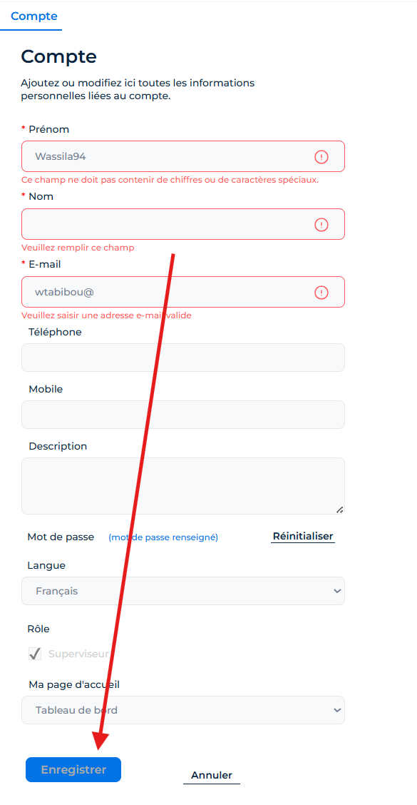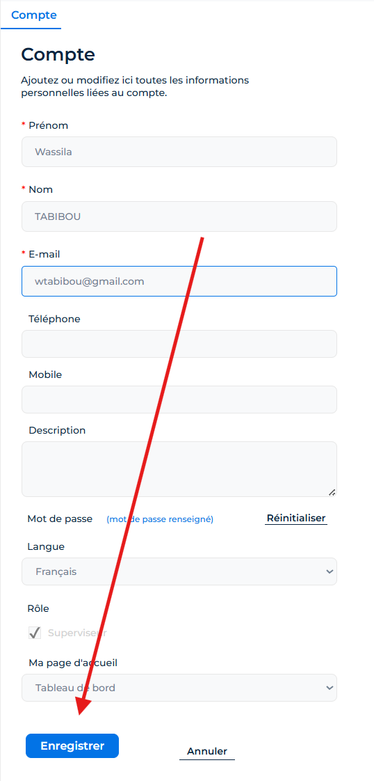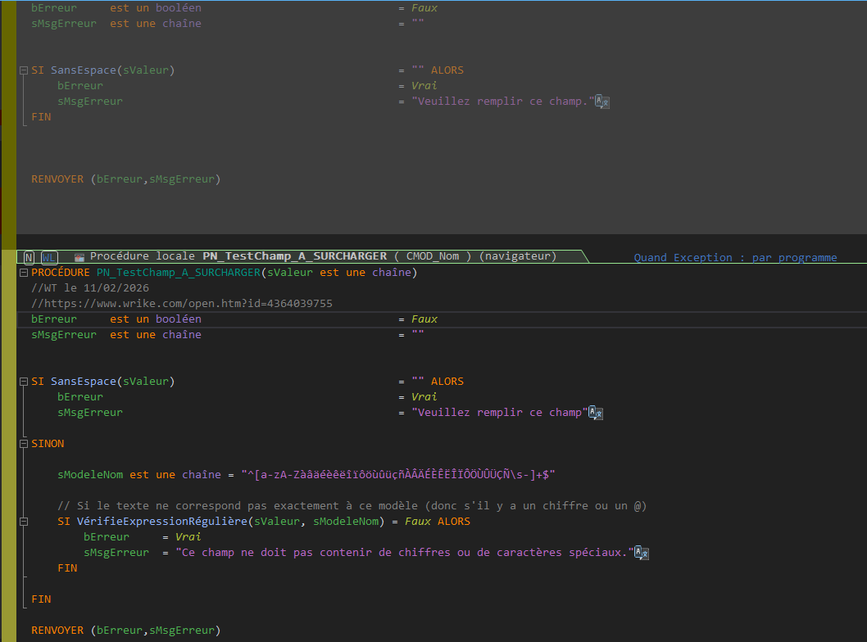
5.3. Valeur ajoutée
Ce projet a considérablement allégé la charge des serveurs en évitant des requêtes SQL inutiles et a standardisé le comportement visuel des formulaires sur l'ensemble de l'application, offrant une expérience utilisateur beaucoup plus professionnelle.

6. Mission 3 : Évolution de la Télémétrie et Export Excel
La dernière grande mission technique de mon alternance a porté sur la refonte et l'optimisation d'un outil de télémétrie destiné aux équipes internes de SIFA Logistics, nécessitant le traitement de gros volumes de données.
6.1. Tri dynamique et requêtage asynchrone
L'ancien tableau de bord souffrait de lenteurs lors du tri des données de performance. L'enjeu était d'optimiser l'affichage sans recharger la page entière.
- J'ai implémenté un système de tris dynamiques multi-critères. Grâce aux fonctionnalités asynchrones de WEBDEV (requêtes AJAX transparentes), le WLangage interroge la base de données SQL Server et rafraîchit uniquement la zone répétée (le tableau) affichant la télémétrie.
- Pour fluidifier la lecture, j'ai modernisé l'interface utilisateur en intégrant des propriétés de CSS Flexbox directement via l'éditeur WEBDEV, permettant aux colonnes de s'adapter dynamiquement à la résolution de l'écran, et j'y ai ajouté des icônes vectorielles (SVG) pour illustrer les indicateurs clés.
6.2. Post-traitement et génération de fichiers Excel
La demande la plus complexe des utilisateurs internes était de pouvoir exporter ces données triées sous un format Excel manipulable, mais avec des calculs additionnels qui n'existaient pas en base de données.
- Plutôt que de faire un simple "dump" SQL vers Excel, j'ai développé un algorithme en WLangage qui charge les données filtrées dans des tableaux en mémoire (Tableaux associatifs ou structures).
- Le script effectue ensuite un post-traitement (calcul de moyennes de performance, formatage des dates, mise en évidence de seuils critiques).
- Enfin, en utilisant les fonctions natives de WEBDEV (xlsOuvre, xlsAjouteFeuille, xlsSauve), le fichier .xls est généré à la volée sur le serveur et proposé en téléchargement à l'utilisateur, parfaitement formaté.

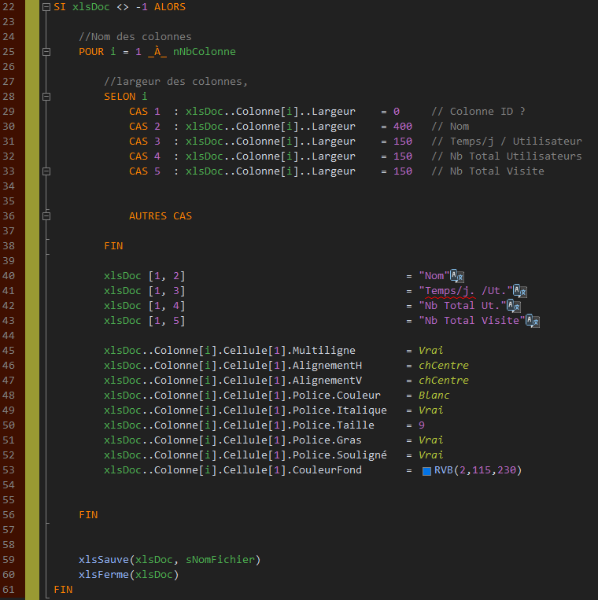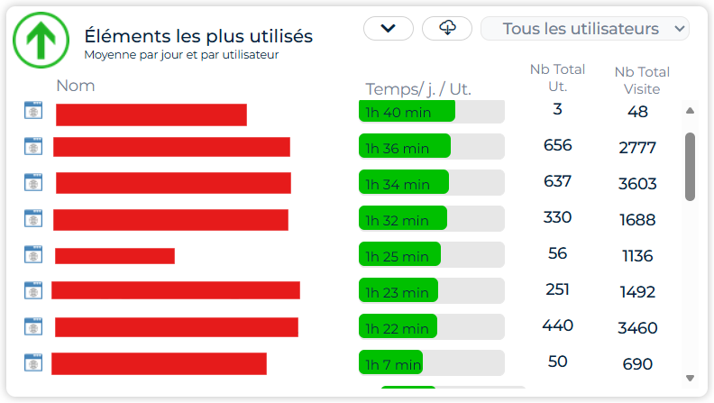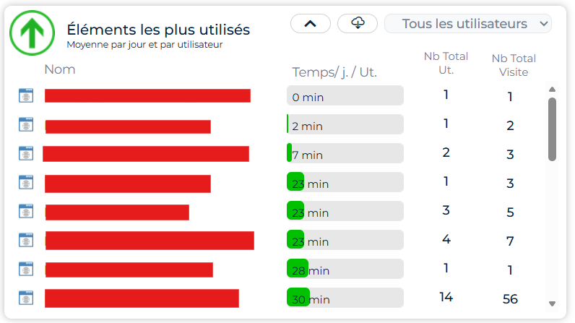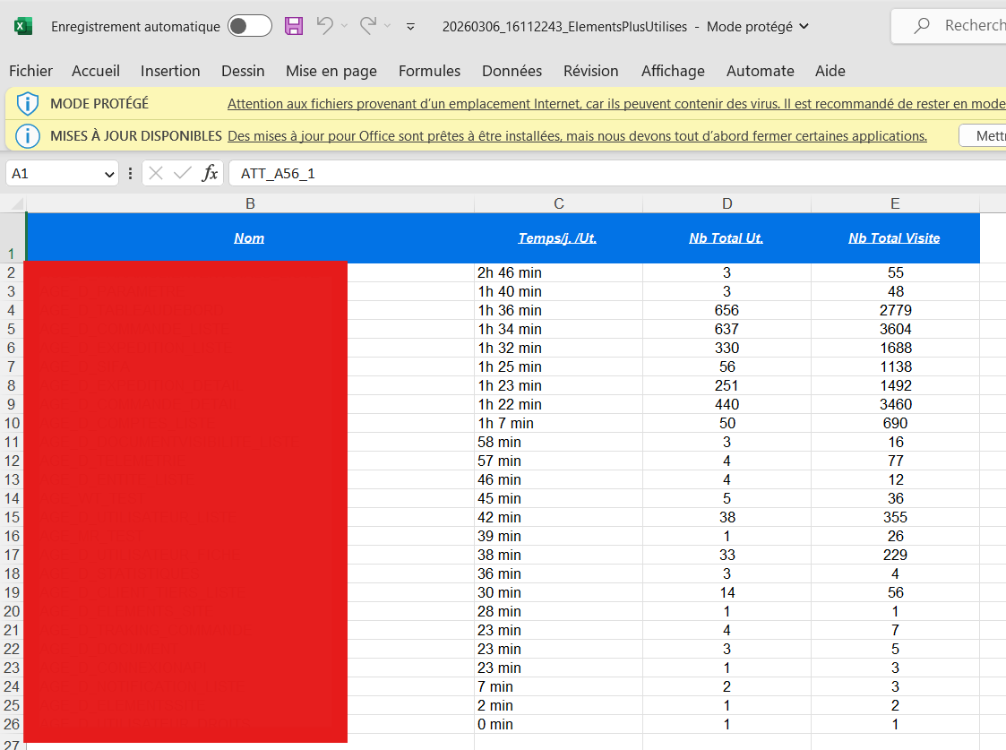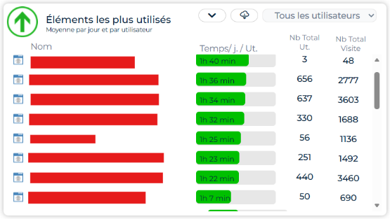

7. Bilan et Compétences Acquises
Cette année d'alternance chez SIFA Logistics a été le véritable point d'orgue de ma formation en BTS SIO. Elle m'a permis de consolider mes acquis scolaires tout en me confrontant aux exigences strictes du monde de l'entreprise.
Sur le plan technique (Hard Skills), j'ai considérablement enrichi ma maîtrise de l'écosystème PC SOFT. D'une simple découverte de WEBDEV et du WLangage en première année, je suis passée à une utilisation avancée : gestion asynchrone, création de composants réutilisables, et manipulation d'algorithmes de post-traitement de données. De plus, mon aisance en requêtage SQL (T-SQL) s'est fortement développée grâce à la conception de procédures stockées complexes. Enfin, la transition progressive de l'entreprise vers l'utilisation de Git m'a sensibilisée aux enjeux vitaux du versioning et de l'intégration continue.
Sur le plan humain et professionnel (Soft Skills), j'ai appris à travailler en totale immersion au sein d'une équipe Agile. La gestion de mes tickets sur Wrike, la communication avec le Product Owner pour valider l'expérience utilisateur, et les revues de code avec les autres développeurs m'ont inculqué une grande rigueur. J'ai également compris qu'être développeuse, ce n'est pas seulement aligner des lignes de code, mais c'est surtout comprendre un besoin métier, s'adapter aux contraintes de temps, et fournir une solution fiable et maintenable.
Aujourd'hui, grâce à la confiance de mon tuteur et de mes collègues, je me sens pleinement opérationnelle. Cette alternance m'a donné le goût du défi technique et me conforte dans ma volonté de poursuivre ma carrière dans le développement logiciel, forte de bases solides et d'une expérience métier concrète.

